Taller 0 de Análisis Numérico
Regresión Lineal, Interpolación de Lagrange y Series de Fourier
30 de enero del 2005
Gabriel Espinosa
Mario Varon

- Modelo:
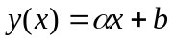
Datos:
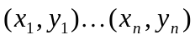
El error esta dado por:
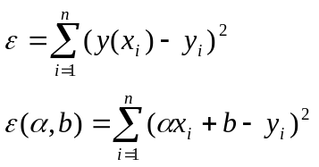
Se buscan los valores de α y b, que hacen el error lo mas pequeño posible
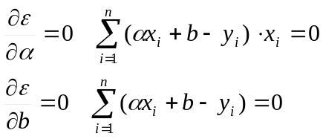
Se obtienen las siguientes ecuaciones:
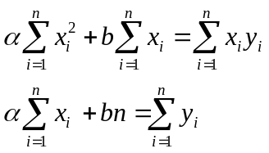
Resolviendo el sistema de ecuaciones para α y b

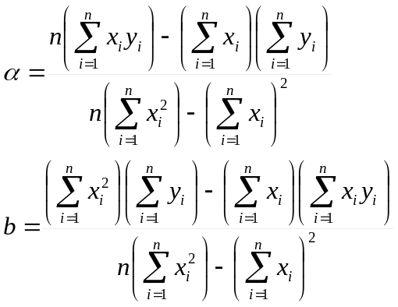
- i.
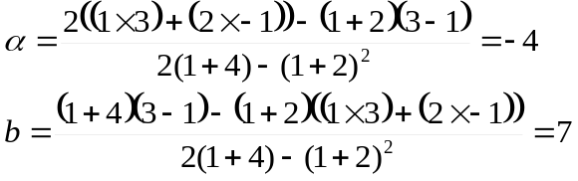
ii.
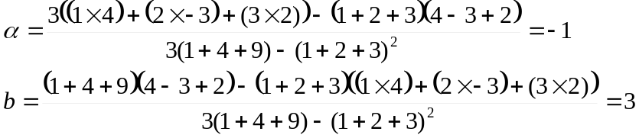

iii.

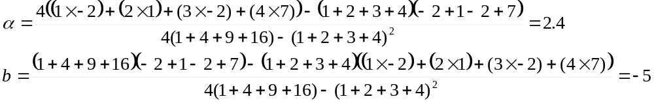

iv.

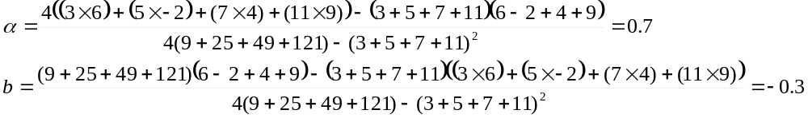

i.
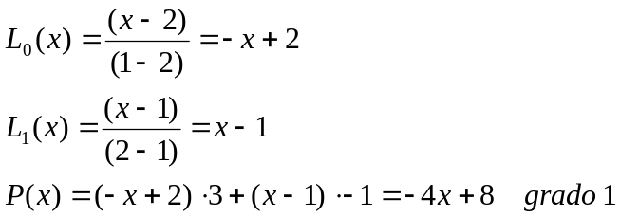
ii.
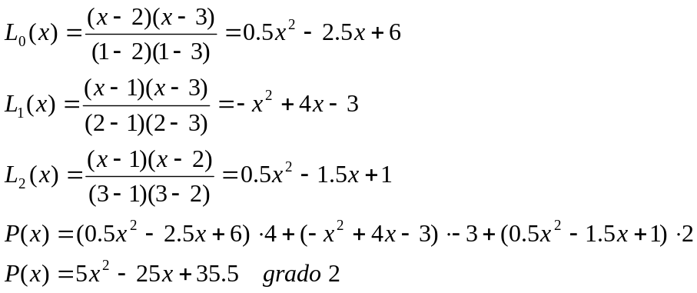

iii.
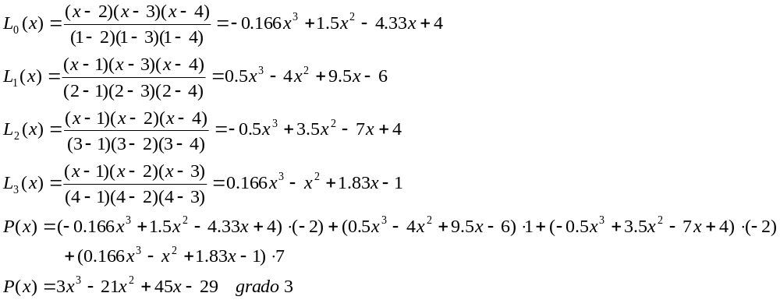
iv.

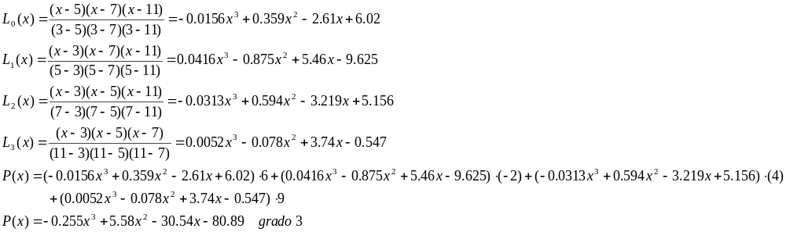

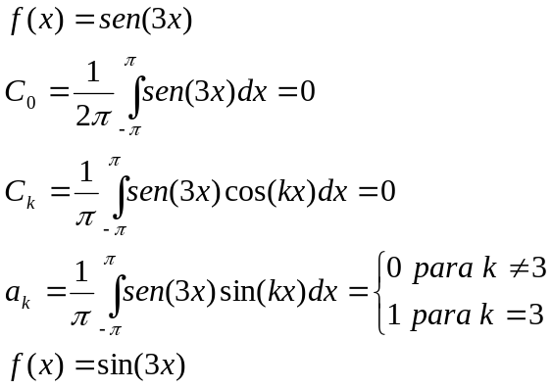
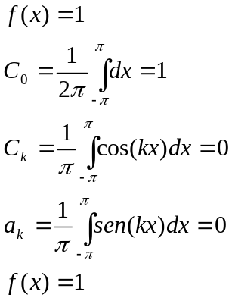

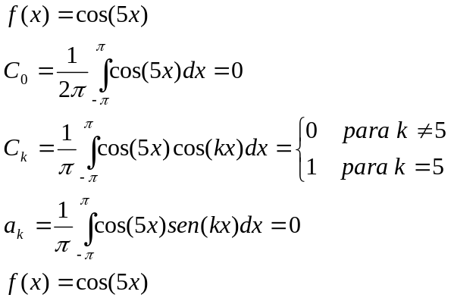

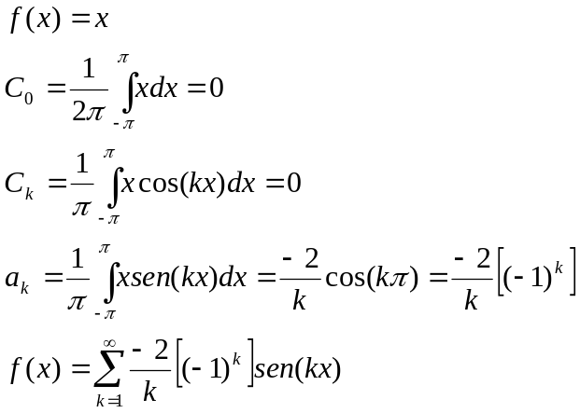

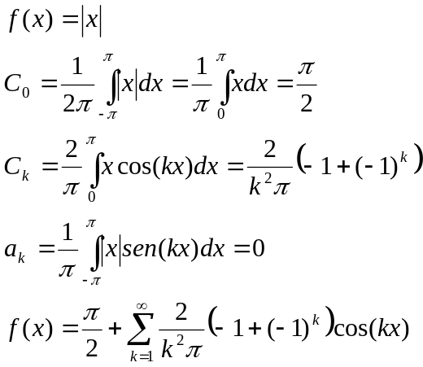

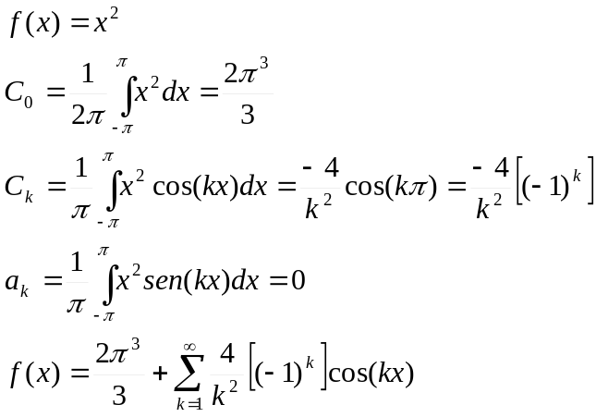

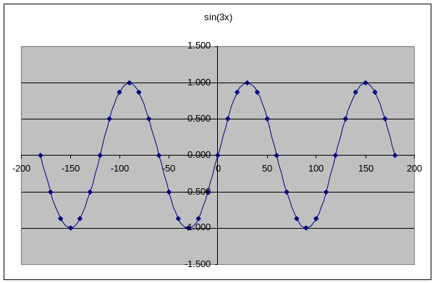

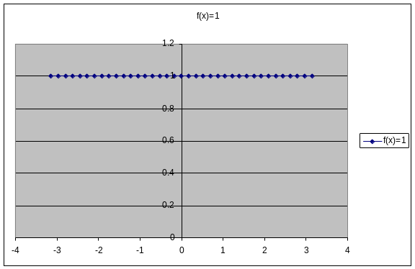

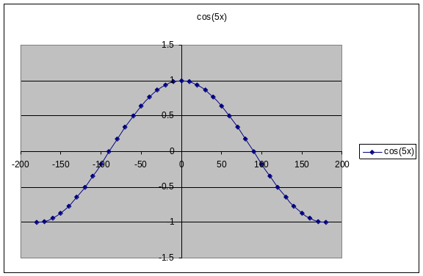

f(x)=x
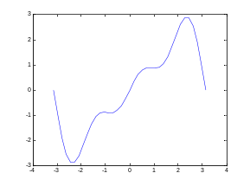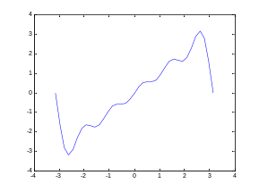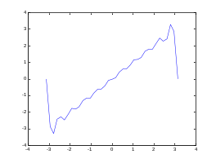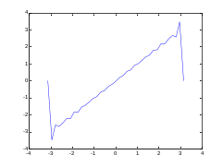

F(x)=|x|

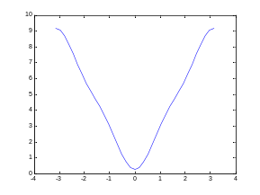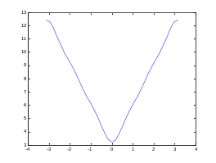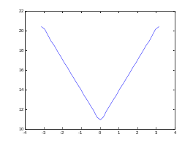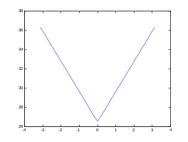
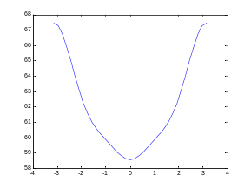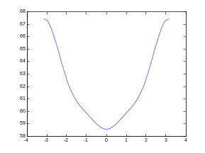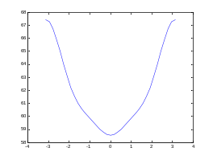

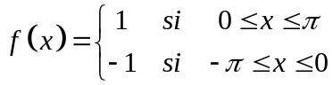
Por el método de aproximación mediante series de Fourier, va ha tener la siguiente forma:
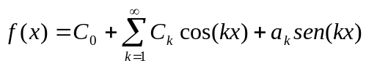 en donde el valor de las constantes seran las siguientes:
- 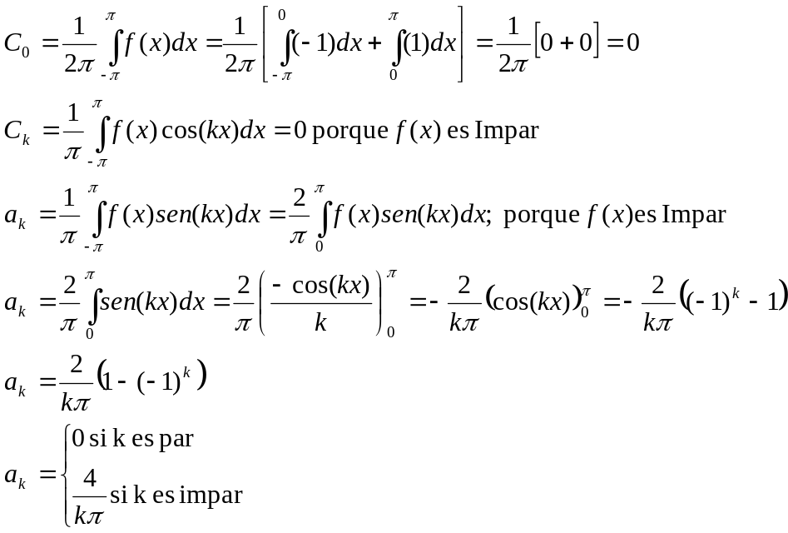
Ya definidos los valores de los coeficientes de Fourier las series de Fourier para la función dada es la siguiente:
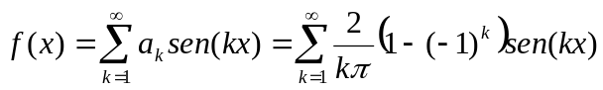

Comparacion de Graficas:
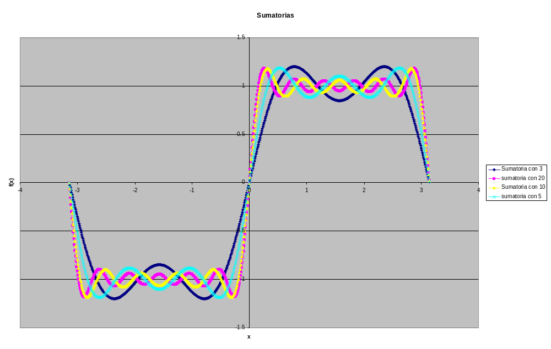
Funcion normal:

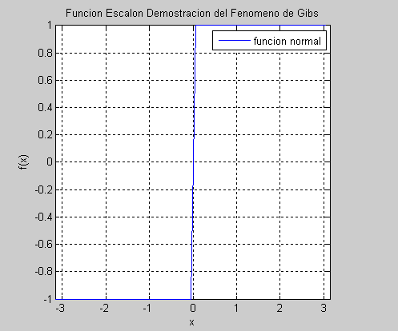
Se utilizo el siguiente algoritmo:

%Analisis Numerico
%Gabriel Espinosa y Mario Varon

clc;
clear;

k=input('ingrese el numero de terminos para realizar las sumas parciales k:\n');
n=input('ingrese el paso para realizar el vector x cuyo rango es de [-pi,pi] n:\n');

x=-pi:n:pi;
tam=size(x);%dimenciones de x

%Generacion de la funcion normal
for i=1:tam(2)
if x(i)<0
fn(i)=-1;
else
fn(i)=1;
end
end

%generacion de la funcion a partir de Fourier
for i=1:tam(2)
for j=1:k
termino(k)=2/(k*pi)*(1-((-1)^k))*sin(k*x(i));%hallar cada termino
end
for h=1:k
if h>1
f(i)=termino(k)+f(i-1);%hallar f(x(i)) sumando los terminos ecuacion determinado por el modelo de fourier
else
f(i)=termino(k);
end
end
end

%Graficas
plot(x,fn,'b',x,f,'r')

grid on
axis square
axis ([-pi pi -1 1])
legend('funcion normal','funcion aproximada por Fourier')
xlabel('x')
ylabel('f(x)')
title('Funcion Escalon Demostracion del Fenomeno de Gibs')

Notese que el pico en la discontinuidad siempre se mantiene fenómeno de gibs

- Haga un algoritmo en Matlab (archivo .m) que reciba una matriz de 2 X 10 con los datos 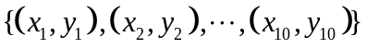de un problema de interpolación y devuelva los valores 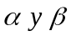 de la recta que corresponde a la regresión lineal de mínimos cuadrados. El algoritmo también debe mostrar los puntos de los datos en un diagrama cartesiano y sobre éste la recta 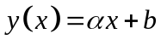. :

%Lectura de datos
n=input('Cantidad de pares de datos = ');

for i=1:n
x(i)=input(['Introduzca el valor de x_'num2str(i) ': ']);
y(i)=input(['Introduzca el valor de y_'num2str(i) ': ']);
end

%Calculo de coeficientes
xt=mean(x);%xtraso mean es el promedio del vector que se le ponga
yt=mean(y);

for i=1:n
yyt(i)=y(i)-yt;%este es y-ytraso
xxt(i)=x(i)-xt;
xxt2(i)=xxt(i)^2;
yyt2(i)=yyt(i)^2;
yytxxt(i)=yyt(i)*xxt(i);
end

yytxxts=sum(yytxxt);% suma de los valores q estan en el vector
xxt2s=sum(xxt2);
yyt2s=sum(yyt2);

m=yytxxts/xxt2s;% de la formula
b=yt-m*xt;%de la formula

m
b

c=[m b];

r=abs(yytxxts/(sqrt(xxt2s)*sqrt(yyt2s)));%error q tan buena es regresion

r

%Graficamos
if min(x)>=0 % encontrar el minimo y maximo valor de la grafica
xinf=0;
else min(x)<0
xinf=min(x);
end

if min(y)>=0
yinf=0;
else min(y)<0
yinf=min(y);
end

xsup=max(x);

if max(y)>=b
ysup=max(y);
else max(y)<b
ysup=b;
end

%Generamos los datos de la recta
xp=linspace(xinf,xsup,20);%vector desde xinf hasta x sup limites de graf con 20 separaciones
yp=polyval(c,xp);% polyval resolver el polynomio almacenado en c [a1x+a0]

plot(x,y,'+')% entre las comillas 'Color,puntos,union'
axis([xinf xsup yinf ysup]);% valores fronteras
hold on% no borrar la curva
plot(xp,yp,'r')%graficar la recta

grid on
axis square

xlabel('x')
ylabel('f(x)')
title('Funcion por minimos cuadrados')

- Haga un algoritmo en Matlab (archivo .m) que reciba una matriz de 2 X 11 con los datos 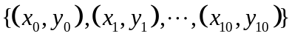de un problema de interpolación y devuelva los 11 coeficientes del polinomio de grado 10 que interpola los puntos dados mediante el método de interpolación de Lagrange. El algoritmo también debe mostrar los puntos de los datos en un diagrama cartesiano y sobre éste la curva del polinomio 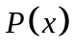.
function pg=polag

%Lectura de datos
n=input('Cantidad de pares de datos = ');

for i=1:n
xd(i)=input(['Introduzca el valor de xd_' num2str( i ) ': ']);
yd(i)=input(['Introduzca el valor de yd_' num2str( i ) ': ']);
end

k=input('Cantidad de números de interpolación = ');

for i=1:k
x(i)=input(['Introduzca el valor de x_' num2str( i ) ': ']);
end

for j = 1:k
for i = 1:n
xdi = xd;% generacion de todo el vector original
xdi(i) = [];% elimina el valor
L(i) = prod(x(j) - xdi)/prod(xd(i) - xdi);% cada L de lagrange que se vuelve 1 o 0; % multiplica las restas
end

y(j) = yd * L';% creacion del polinomio Li*yi
end
fprintf('los valores de los coeficientes del polinomio son %g\n',L);

%Graficamos
%encontramos los maximos para cuadrar la grafica ha estos

%encuentra el minimo en x
if min(x)>=0
xinf=0;
else min(x)<0
xinf=min(x);
end

%encuentra el minimo en y
if min(y)>=0
yinf=0;
else min(y)<0
yinf=min(y);
end

%maximo en x
xsup=max(x);

%maximo en y
if max(y)>=max(yd)
ysup=max(y);
else max(y)<max(yd)
ysup=max(yd);
end

%Generamos los datos de la recta

plot(xd,yd,'+')
axis([xinf xsup yinf ysup]);
hold on
plot(x,y,'r')

grid on
axis square

xlabel('x')
ylabel('f(x)')
title('Funcion por polinomios de lagrange')

- Mejore los algoritmos y los programas de los puntos 7 y 8 para que puedan trabajar sobre conjuntos de datos con números de puntos arbitrarios.
Los dos algoritmos anteriores aplican para esto.

